АДМИНИСТРАЦИЯ
МУНИЦИПАЛЬНОГО ОБРАЗОВАНИЯ
ГОРОДСКОЙ ОКРУГ ЛЮБЕРЦЫ
МОСКОВСКОЙ ОБЛАСТИ

ПОСТАНОВЛЕНИЕ

27.03.2023 № 1185-ПА

г. Люберцы

О внесении изменений в Постановление администрации Люберецкого муниципального района от 16.05.2017 № 1964-ПА «Об утверждении требований к архитектурно - дизайнерскому решению нестационарных торговых объектов, расположенных на территории городского округа Люберцы»

В соответствии с Федеральным законом от 06.10.2003 №131-ФЗ «Об общих принципах организации местного самоуправления в Российской Федерации», Федеральным законом от 28.12.2009 № 381-ФЗ «Об основах государственного регулирования торговой деятельности в Российской Федерации», Законом Московской области от 30.12.2014 № 191/2014-ОЗ «О регулировании дополнительных вопросов в сфере благоустройства в Московской области», Уставом городского округа Люберцы Московской области, Правилами благоустройства территории городского округа Люберцы Московской области, утвержденными решением Совета депутатов городского округа Люберцы Московской области от 14.11.2018 № 246/28, Решением Совета депутатов муниципального образования городской округ Люберцы Московской области от 21.07.2022 № 525/80 «Об утверждении Положения о порядке размещения нестационарных торговых объектов на территории городского округа Люберцы Московской области», Решением Совета депутатов городского округа Люберцы Московской области от 07.06.2017 № 52/7 «О вопросах правопреемства», Постановлением администрации муниципального образования городской округ Люберцы Московской области от 02.03.2021 № 626-ПА «Об утверждении Административного регламента предоставления муниципальной услуги «Согласование проектных решений по отделке фасадов (паспортов колористических решений фасадов) зданий, строений, сооружений, ограждений», Распоряжением Главы муниципального образования городской округ Люберцы Московской области от 07.11.2022 № 10-РГ «О наделении полномочиями Первого заместителя Главы администрации городского округа Люберцы», постановляю:

1. Внести в Постановление администрации Люберецкого муниципального района от 16.05.2017 № 1964-ПА «Об утверждении требований к архитектурно-дизайнерскому решению нестационарных торговых объектов, расположенных на территории городского округа Люберцы» (далее - Постановление) следующие изменения:
1.1. В преамбуле Постановления слова «постановлением администрации городского округа Люберцы от 05.03.2022 № 758-ПА «Об утверждении Положения о порядке размещения нестационарных торговых объектов на территории городского округа Люберцы» заменить словами «Решением Совета депутатов муниципального образования городской округ Люберцы Московской области от 21.07.2022 № 525/80 «Об утверждении Положения о порядке размещения нестационарных торговых объектов на территории городского округа Люберцы Московской области».
2. По тексту Приложения к Постановлению «Требования к архитектурно-дизайнерскому решению нестационарных торговых объектов, расположенных на территории городского округа Люберцы» внести следующие изменения:
2.1. Слова «Положением о порядке размещения нестационарных торговых объектов на территории городского округа Люберцы, утвержденным постановлением администрации городского округа Люберцы от 05.03.2022 № 758-ПА» заменить словами «Положением о порядке размещения нестационарных торговых объектов на территории городского округа Люберцы Московской области» в соответствующих падежах;
2.2. Пункт 2 Требований изложить в следующей редакции:
«2. К Объектам относятся:
- павильон - оборудованная конструкция, представляющая собой отдельно стоящее строение (часть строения) или сооружение (часть сооружения) с замкнутым пространством, имеющая торговый зал (помещение для оказания услуг), рассчитанная на одно или несколько рабочих мест, общей площадью не более
50,0 кв. м.;
- киоск - оснащенная торговым оборудованием конструкция, не имеющая торгового зала (помещения для оказания услуг) и помещений для хранения товаров (материалов), рассчитанная на одно рабочее место продавца, на площади которой хранится товарный запас, общей площадью не более 30,0 кв. м;
- торговая галерея - выполненный в едином архитектурном стиле нестационарный торговый объект, состоящий из совокупности, но не более пяти (в одном ряду) специализированных павильонов или киосков, симметрично расположенных напротив друг друга, обеспечивающих беспрепятственный проход для покупателей, объединенных под единой временной светопрозрачной кровлей, не несущей теплоизоляционную функцию;
- торговая палатка - нестационарный торговый объект, представляющий собой оснащенную прилавком легковозводимую сборно-разборную конструкцию, образующую внутреннее пространство, не замкнутое со стороны прилавка, предназначенный для размещения одного или нескольких рабочих мест продавцов и товарного запаса на один день торговли;
- пункт быстрого питания - павильон или киоск, специализирующийся на продаже изделий из полуфабрикатов высокой степени готовности в потребительской упаковке, обеспечивающей термическую обработку пищевого продукта;
- объект мобильной торговли - нестационарный торговый объект, представляющий собой специализированный автомагазин, автолавку или иное специально оборудованное для осуществления розничной торговли транспортное средство;
- мобильный пункт быстрого питания - передвижное сооружение (автокафе, фуд-трак), специализирующееся на продаже изделий из полуфабрикатов высокой степени готовности в потребительской упаковке, обеспечивающей термическую обработку пищевого продукта;
- выносное холодильное оборудование - холодильник для хранения и реализации прохладительных напитков и мороженого;
- торговый автомат (вендинговый автомат или иное техническое устройство) - временное техническое устройство, сооружение или конструкция, осуществляющие продажу штучного товара, оказания услуг, оплата и выдача которого осуществляются с помощью технических приспособлений, не требующих непосредственного участия продавца;
- бахчевой развал - специально оборудованная временная конструкция, состоящая из металлического каркаса и модульных элементов, для хранения бахчевых культур, установленная в непосредственной близости к нестационарному торговому объекту (павильону, киоску), через который осуществляется реализация бахчевых культур. Размеры площадки под установку - 3,0 м х 2,0 м (6,0 кв.м.);
- киоск по продаже плодоовощной продукции - быстровозводимая конструкция, состоящая из металлического каркаса и модульных элементов, оснащенная прилавком, рассчитанная на одно рабочее место продавца. Размеры площадки под установку - 3,5 м х 2,0 м (7,0 кв.м);
- елочный базар - специально оборудованная временная конструкция в виде обособленной открытой площадки для новогодней (рождественской) продажи натуральных хвойных деревьев и веток хвойных деревьев, а также товаров с новогодней тематикой;
- передвижные сооружения - изотермические емкости и цистерны, прочие передвижные объекты;
- торговая тележка - нестационарный торговый объект, представляющий собой оснащенную колесным механизмом конструкцию на одно рабочее место и предназначенный для перемещения и продажи штучных товаров в потребительской упаковке;
- специализированный нестационарный торговый объект для организации реализации продукции сельскохозяйственных товаропроизводителей - выполненный в едином архитектурном решении нестационарный торговый объект, состоящий из соединенных между собой нестационарных торговых объектов, находящихся под общим управлением, в которых не менее восьмидесяти процентов торговых мест от их общего количества предназначено для осуществления продажи товаров сельскохозяйственными товаропроизводителями, в том числе осуществляющими деятельность на территории Московской области;
- выставка-продажа, тематический фестиваль - мероприятие, на котором демонстрируются и получают распространение (реализуются) товары, услуги и (или) информация и проходящее в четко установленные сроки и с определенной периодичностью.»;
2.3. Пункт 3 Требований изложить в следующей редакции:
«3.Субъект торговли - юридическое лицо или физическое лицо, в том числе индивидуальный предприниматель, физическое лицо, применяющее специальный налоговый режим «Налог на профессиональный доход», занимающиеся торговлей или оказанием услуг в сфере торговли и зарегистрированные в установленном порядке.»;
2.4. Пункт 5.2 Требований изложить в следующей редакции:
«5.2. Торговая палатка, бахчевой развал, киоск по продаже плодоовощной продукции предназначаются для организации сезонной торговли овощами, фруктами, бахчевыми и плодово-ягодными культурами. Такие Объекты состоят из модульных элементов на основе несущего металлокаркаса. Для изготовления несущего каркаса используется металлическая квадратная (либо круглая) труба 40 x 40 мм. Панели несущего каркаса соединяются между собой болтовым креплением. Каркас может быть оцинкованным либо окрашенным 2-компонентной высокопрочной эмалью для наружного применения (RAL 6025 «папаротниково-зеленый» или RAL 7011 «железно-серый»). Внешняя облицовка каркаса состоит из баннерной литой армированной ткани, плотностью не менее 510 г/кв м с изображением (паттерном), разрешение которого должно быть не менее 720 dpi, в соответствии с образцом (пункт 22 Требований). Базовый цвет CMYK 42:8:87:22.
Объект оборудуется входом для продавца, распологающимся с тыльной части Объекта. Размещение прилавков для покупателей может располагаться с двух или трех сторон Объекта. Для откидного прилавка (навеса) и напольного покрытия используется фанера бакелизированная 18 - 20 мм.
Надписи с информацией о продукции выполняются на меловых досках черного или темно-зеленого цвета, для информации о стоимости используются меловые (маркерные) ценники черного или темно-зеленого цвета.»;
2.5. Пункт 5.3 Требований изложить в следующей редакции:
«5.3. Архитектурно - дизайнерское решение в отношении объектов, указанных в настоящих Требованиях, а также иных нестационарных объектов в сфере потребительского рынка и оказания услуг, относящихся к следующим категориям:
а) размещаемых на территории, прилегающей (граничащей) или находящейся в непосредственной близости с особо охраняемой природной территорией, парковой территорией, территорией набережных, территорией с водными объектами, территорией для проведения городских культурных (спортивных) массовых мероприятий, территорией московского метрополитена, территорией крупных транспортно - пересадочных узлов;
б) невозможных к размещению в соответствии с архитектурно - дизайнерскими решениями, указанными в настоящих Требованиях ввиду их специализации,
устанавливаются администрацией городского округа Люберцы с учетом внешнего архитектурного облика сложившейся застройки, градостроительных норм и правил, требований безопасности и градостроительной ситуации, в извещении (аукционной документации) при проведении открытых торгов или в согласованных администрацией городского округа Люберцы эскизных проектах для таких объектов, размещаемых на земельных участках, на которые оформлены земельно-правовые отношения, земельных участках, находящихся в частной собственности.»;
2.6. Пункт 5.5.2 Требований изложить в следующей редакции:
«5.5.2 Изображение (паттерн) и цветовая палитра для внешних поверхностей киоска по реализации питьевой воды выполняется согласно эскизу, указанному в пункте 26 настоящих Требований.
Для антивандальной защиты внешние поверхности киоска могут быть заламинированы прозрачным пленочным покрытием.»;
2.7. Пункт 9 Требований изложить в следующей редакции:
«9. Для размещения Объекта должен быть разработан эскизный проект, следующего содержания:
- оглавление (состав проекта);
- пояснительная записка с описанием характеристик земельного участка и Объекта, благоустройства прилегающей территории, доступной среды для маломобильных групп населения, архитектурно-дизайнерского решения (включая колористическое решение), конструктивных решений Объекта, требований противопожарной безопасности;
- схема расположения Объекта на местности;
- фотофиксация существующего положения;
- схема планировочной организации и благоустройства территории;
- фотовизуализация Объекта с привязкой к местности в виде 3D-изображения (в цветовом решении);
- план (чертеж) конструктивных элементов Объекта с указанием размеров (высотных отметок);
- сведения о разработчике эскизного проекта.
Для размещения Объекта на основании действующего договора на размещение и эксплуатацию Объекта, заключенного по результатам торгов, разработка эскизного проекта не требуется.»;
2.8. В пункте 13 Требований слова «Требованиям СП 59.13330.2012 «Доступность зданий и сооружений для маломобильных групп населения» заменить словами «действующим требованиям свода Правил доступности зданий и сооружений для маломобильных групп населения.»;
2.9. В пункте 16 Требований исключить слова «(«СП 52.13330.2011. Свод правил. Естественное и искусственное освещение. Актуализированная редакция СНиП 23-05-95»)»;
2.10. Пункты 22, 26 Требований изложить в новой редакции согласно приложению к настоящему Постановлению.
2.11. Пункты 23, 24 Требований исключить.
3. Опубликовать настоящее Постановление в средствах массовой информации и разместить на официальном сайте администрации в сети «Интернет».
4. Контроль за исполнением настоящего Постановления возложить на заместителя Главы администрации Семенова А.М.

Первый заместитель
Главы администрации И.В. Мотовилов

Приложение
к Постановлению администрации
муниципального образования
городской округ Люберцы
от 27.03.2023.2023 № 1185-ПА

22. Внешний вид торговой палатки, бахчевого развала и киоска по продаже плодоовощной продукции

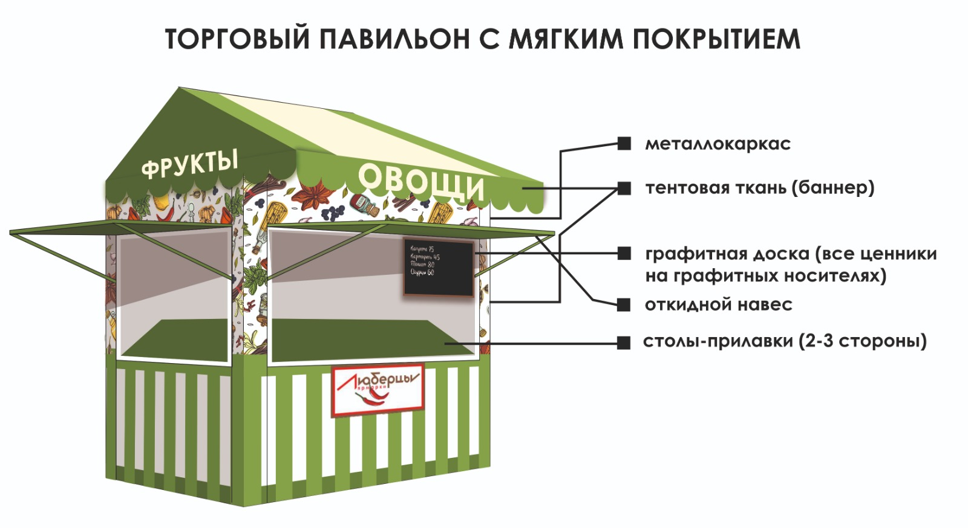

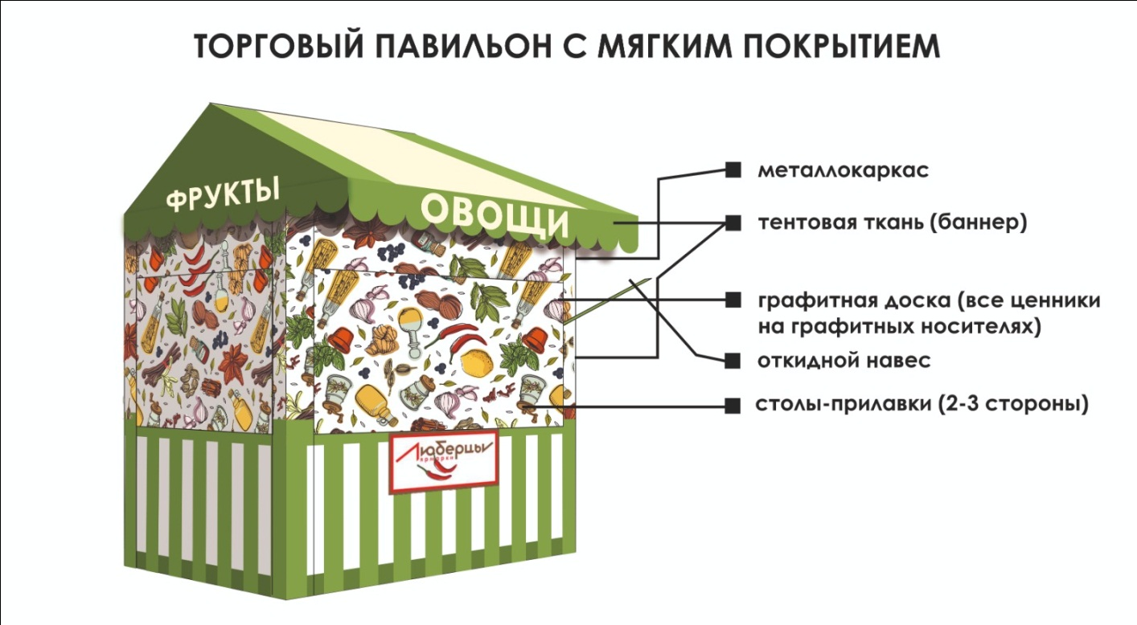

26. Внешний вид киоска по реализации питьевой воды

